Урок 5. Применение математической статистики для проверки гипотез в реальной жизни для популярных метрик

1) Вы провели эксперимент c упрощением формы заказа в магазине Утконос и получили результаты по метрике конверсий в покупку. Выберите метод оценки и оцените есть ли стат.значимые различия между конверсиями в двух группах при alpha = 5%. Дайте краткие рекомендации команде .Результаты: 1)Число юзеров в группах , которые заходили на сайт в период эксперимента: n1 = 15550 и n2 = 15550 . 2) Число юзеров в группах , которые совершили хотя бы одну покупку за период эксперимента: n1 = 164 и n2 = 228 3) Конверсии : conv1 = 1.05% conv2 = 1.47% .

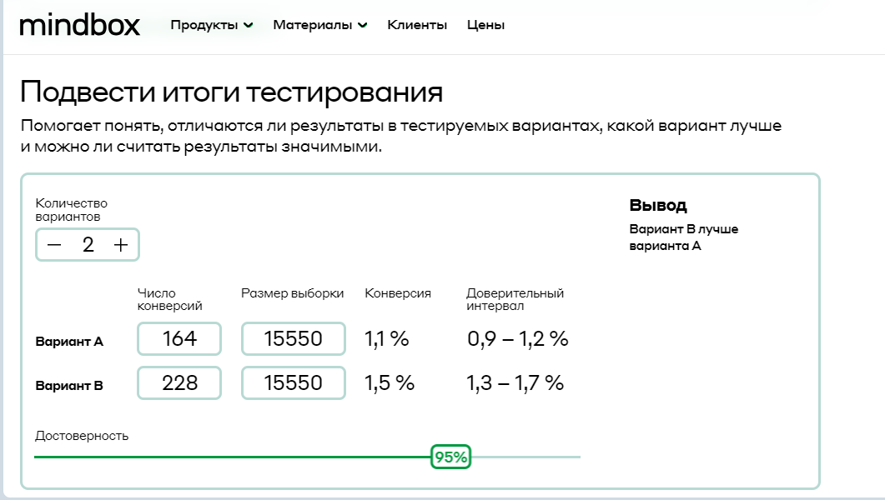

Так как доверительный интервал не проходит через 0, разница статистически есть, значит вариант б лучше.

**2 калькулятор:**

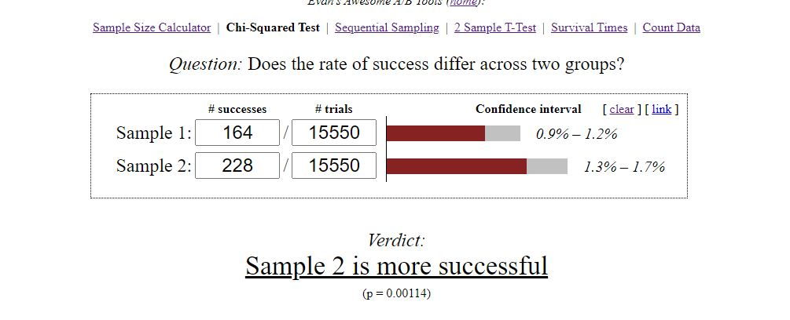

P_value<5/2(2,5%), значит статистически отличны гипотезы.

2) Сравниваем метрику конверсия в покупку. Размер выборки - 10000 элементов в каждой группе . Какой статистический критерий тут лучше всего подойдёт и почему ?

Хи -квадрат критерий, потому что критерий конверсия – качественный, выборки независимые и выборок 2